

Департамент образования Администрации города Тюмени

Муниципальное автономное дошкольное образовательное учреждение

детский сад № 186 города Тюмени

(МАДОУ д/с № 186 города Тюмени)

Конспект

индивидуального логопедического занятия

«Автоматизация звука Л в словах и предложениях»

для детей старшего возраста

Составил: учитель-логопед

Крашанина Е.А.

Тюмень, 2023

**Цель:**автоматизация звука Л в словах и предложениях.

**Задачи:**

**Коррекционно-образовательные:**закреплять знание артикуляционного уклада при произнесении звука Л, закреплять умение образовывать множественное число имени существительного, закреплять умение подбирать предметы по аналогии, совершенствовать грамматический строй речи.

**Коррекционно-развивающие:**развивать артикуляционный аппарат,речевое дыхание, голос, зрительное восприятие, мышление, мелкую моторику,

**Коррекционно-воспитательные:**Воспитывать усидчивость, интерес к дальнейшей работе на фоне успешно выполненных заданий.

**Оборудование:**визуальное расписание, индивидуальное зеркало, карточка с яблоней со слогами, ромашка, карандаш, мяч, домик с окошками картинки со звуком Л, карточка для автоматизации звука Л во фразе.

**Ход работы:**

1. **Организационный момент.**

**Л**:  Здравствуй, Влад!  Я очень рада тебя сегодня видеть таким бодрым, красивым и веселым.

Сегодня мы с тобой будем помогать звуку Л вернуться к себе домой.

У нас есть карта (визуальное расписание) выполняя задания по порядку, мы дойдем со звуком Л до домика.

**Артикуляционная гимнастика.**

**Л:** Посмотри на карту, что нарисовано на первом острове?

**Р:** Зарядка/ сильный человек

**Л:**Мы с тобой сейчас выполним зарядку для язычка.

1. **Улыбочка.**Улыбнуться, показать сомкнутые зубки. Удерживать губы в таком положении до счета 5 -10. Затем вернуть губы в исходное положение. Повторить 3-4 раза
2. **Качели.**Улыбнуться, открыть рот. На счет «раз-два» поочередно упираться языкомто в верхние, то в нижние зубы. Нижняя челюсть при этом неподвижна.
3. **Маляр.** Улыбнуться, открыть рот. Широким кончиком языка погладить нёбо от зубов к горлу. Нижняя челюсть не должна двигаться.
4. **Чистим верхние зубки.**Улыбнуться, приоткрыть рот. Кончиком языка «почистить» верхние зубки с внутренней стороны, двигая языком вправо-влево.
5. **«Пароход гудит».**Улыбнуться, прикусить кончик языка и произносить звук «Ы» длительно. При этом слышится твердый звук «Л».
6. **«Иголочка»**

Рот открыть, язык высунуть далеко вперед, напрячь и сделать его узким. Удерживать в таком положении 15 секунд, затем убрать за нижние зубы, рот не закрывать, повторить 5 – 10 раз.

1. **«Вкусное варенье»**

Положить широкий язык на нижнюю губу, а затем облизать сверху вниз верхнюю губу, убрав язык за верхние зубки. Челюсть не двигать.

**Уточнение артикуляции звука. Изолированное произношение и последующая характеристика.**

**Л:**Молодец!Переходим на следующий остров. Что там нарисовано?

**Р:**Губы, язык, ветер/ воздушная струя.

**Л:**Правильно.

**Л:**Давай произнесем звук Л.И скажем в каком положении находятсягубы? Зубы ? Кончик языка? Воздушная струя?

**Р:**Л-л-л-л-л . (отвечает полным ответом)При произнесении звука Л **-** губы открыты, зубы разомкнуты, кончик языка за верхними зубами, воздушная струя идет по бокам.

Л: Хорошо, с этим заданием мы справились, переходим на следующий остров. На нем нарисовано яблоко.

**Введение звука в слоги, слова. (работа с карточкой)**

**Л:** Я хочу угостить тебя вкусными и спелыми яблоками. Но на яблоне есть спелые и неспелые яблоки. Чтобы ты не ошибся, собрал только спелые яблоки, я подписала их. Читай слоги на яблоках. Неспелые яблоки те, на которых написан слог АЛ. Их обведи зеленым карандашом и пририсуй к ним листики, пусть они дозревают. Обведи желтым карандашом спелые яблоки (с остальными слогами) и нарисуй от них стрелки в лукошко.

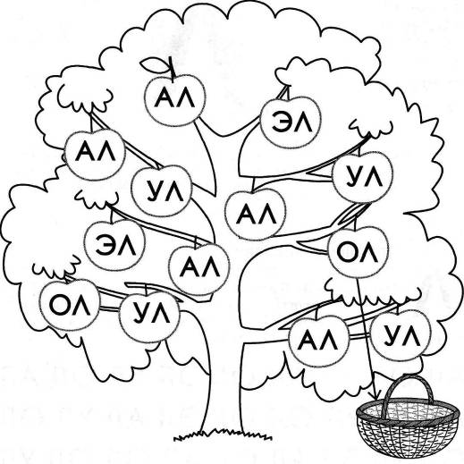

***Автоматизация звука Л в начале слова.***

***Л:***Молодец, ты собрал все спелые яблоки. Переходим к другому заданию.

На столе перед тобой лежит ромашка. Тебе нужно сорвать лепестки с изображением предметов, в названии которых есть звук Л.

*(Картинки на ромашке:Ласточка, ваза, карандаш, лопата, лук, варежки, часы, ландыш)*

***Автоматизация звука Л в конце слова. Игра с мячом.***

***Л:***Переходим к следующему острову. Как ты думаешь что мы будем делать?

**Р:** На острове нарисован мыч, наверное мы будем играть в мяч.

**Л:** Встаем из-за стола, я буду кидать тебе мяч и называть слово во множественном числе, а ты должен будешь сказать в единственном числе. Например, конфеты-конфета.

***Л:***Столы-

***Р:***Стол.

***Л:***Уколы-

***Р:***Укол.

***Л:***Полы-

***Р:***Пол.

***Л:***Залы-

***Р:***Зал.

***Л:***Пеналы-

***Р:***Пенал.

***Л:***Голы-

***Р:***Гол.

***Л:***Бокалы-

***Р:***Бокал.

***Физминутка.***

Мы с тобой хорошо поработали, давай немного отдохнем и разомнемся.

Раз - подняться, подтянуться  
Два - согнуться, разогнуться  
Три - в ладоши три хлопка, головою три кивка.  
На четыре - ноги шире.  
Пять - руками помахать  
Шесть - за стол тихонько сесть.

***Автоматизация звука Л в середине слова.***

***Л: Переходим на следующий остров и нам понадобится …***

***Р:*** Дом

**Л:**Тебе нужно назвать картинки, нарисованные в окошках, а затем подобрать недостающую картинку по аналогии и положить в пустое окошко.

**Р:** выполняет задание.

**Автоматизация звука Л во фразах. (работа с индивидуальной карточкой)**

***Л:***Следующее упражнение, которое мы должны выполнить это «Загадки». Твоя задача узнать, о чем я говорю. Я буду называть первое слово, а ты должен подобрать второе подходящее, а затем назвать все словосочетание полностью.

***Л:*** Полный..

***Р:*** Флакон. Полный флакон.

***Л:*** Веселый..

***Р:*** Солдат. Веселый солдат.

***Л:*** Сломанный..

***Р:*** Самосвал. Сломанный самосвал.

***Л:*** Шелковая..

***Р:*** Блузка. Шелковая блузка.

***Л:*** Теплый..

***Р:*** Тулуп. Теплый тулуп.

***Л:*** Спелая..

***Р***: Клубника. Спелая клубника.

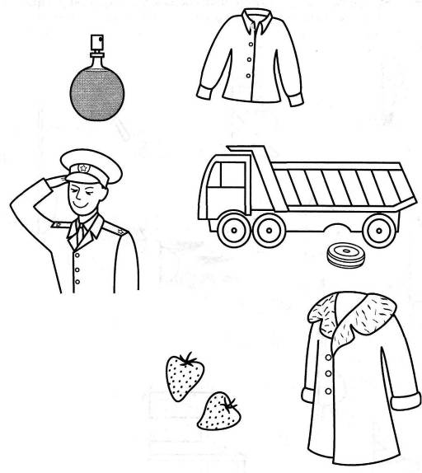

**Автоматизация звука Л в предложениях.**

***Л:***Молодец, ты очень ловко справился с заданием, но впереди еще одно, последнее. Я решила тебя повеселить и придумала забавные предложения. Послушай их внимательно и исправь ошибки.

***Л:***Салат ел Милу.

***Р:***Мила ела салат.

***Л:***Пол упал на стул.

***Р:***Стул упал на стол.

***Л:***Футбол уехал на папу.

***Р:***Папа уехал на футбол.

***Л:***Ладони вымыли Клаву.

***Р:***Клава вымыла ладони.

***Л:***Лук полол Милу.

***Р:***Мила полола лук.

**Подведение итогов занятия.**

***Л:*** Ты выполнил все задания на островах, помог звуку Л вернутся обратно домой. Наше занятие подошло к концу. Я хочу тебя похвалить, ты сегодня очень хорошо поработал. Скажи, пожалуйста, а какое задание тебе понравилось больше всего?

***Р****:* (отвечает)

***Л****:* Всего хорошего, можешь идти.